**CHƯƠNG 3: SƠ ĐỒ LỚP**

**2.2.2 Use case ‘Cập nhật thông báo mới’**

Chức năng “**Cập nhật thông báo mới**” là một trong những chức năng của actor Nhân viên hệ thống được thể hiện trong **Hình 2.3**, cho phép nhân viên cập nhật các thông báo đến cho khách hàng. Các thông tin cụ thể về chức năng này bao gồm các kịch bản được mô tả cụ thể ở trong **Bảng 2.2** dưới đây:

**Bảng 2.2 Mô tả use case** “**Cập nhật thông báo mới**”

|  |  |
| --- | --- |
| **Tên use case** | Cập nhật thông báo mới |
| **Tóm tắt** | Nhân viên cập nhật những thông báo mới cho khách hàng. |
| **Actor** | Nhân viên hệ thống |
| **Ngày tạo** | 11/5/2023 |
| **Ngày cập nhật** | 17/11/2023 |
| **Version** | 1.5 |
| **Chịu trách nhiệm** | Nguyễn Thị Nhật Thiên Lan |
| **Điều kiện tiên quyết** | Đăng nhập thành công vào hệ thống |
| **Kịch bản thường** | 1. Người dùng đăng nhập vào hệ thống. 2. Hệ thống hiện thị ra giao diện trang chủ. 3. Người dùng chọn vào tính năng cập nhật thông báo mới. 4. Hệ thống sẽ hiển thị giao diện nhập nội dung. 5. Người dùng nhập nội dung cần thông báo. 6. Hệ thống sẽ kiểm tra tính hợp lệ của nội dung   Có thể nhảy đến:  **A1** – Khi kiểm tra thấy nội dung thông báo không hợp lệ.   1. Nếu hợp lệ, hệ thống hiện trang cập nhật. 2. Người dùng chọn cập nhật. 3. Cập nhật thành công. |
| **Kịch bản thay thế** | **A1** – Khi kiểm tra thấy nội dung thông báo không hợp lệ.  Chuỗi **A1** bắt đầu ở bước 6 của kịch bản thường.   1. Hiển thị thông báo nội dung không hợp lệ. 2. Chuyển về trang nhập nội dung. 3. Trở về bước 5 của kịch bản thường. |
| **Kịch bản lỗi** |  |
| **Kết quả** | Cập nhật thông tin mới thành công. |

**4.2 Sơ đồ tuần tự “Cập nhật thông tin mới”**

Chức năng **“Cập nhật thông tin mới”** là một trong những chức năng của actor Nhân viên, kế toán, nhân viên hệ thống, quản trị hệ thống. Chức năng này đã được thể hiện cụ thể ở trong **Hình 2.2.** Còn về sơ đồ tuần tự của chức năng này thì được mô tả như trong **Hình 4.2** như sau:

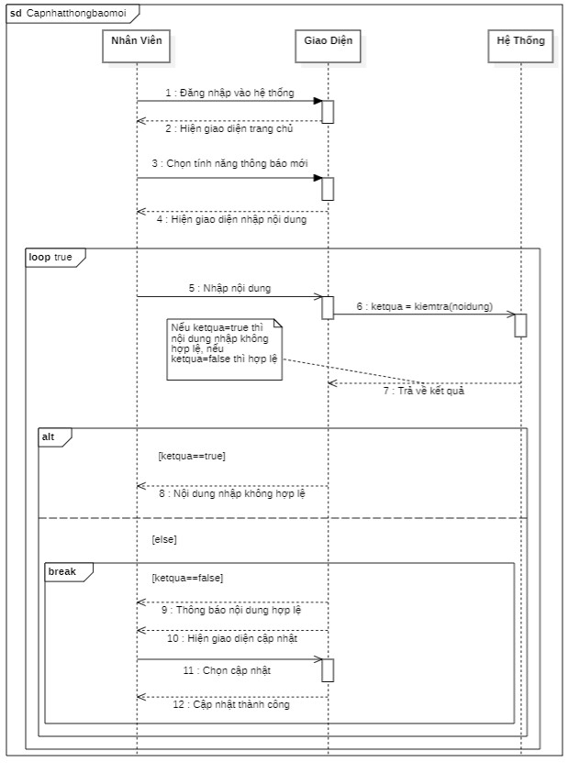

***Hình 4.2 Sơ đồ tuần tự “Cập nhật thông tin mới”***

Người thiết kế: Nguyễn Thị Nhật Thiên Lan B2103427.

**Sơ đồ này đã được đặc tả cụ thể tại mô tả Use case “Cập nhật thông tin mới” ở**

**Bảng 2.2.**

***Mô tả chức năng:*** Cho phép nhân viên cập nhật thông báo mới.

***Điều kiện tiên quyết:*** có tài khoản.

***Trình tự thực hiện:***

1. Nhân viên đăng nhập thành công vào hệ thống.

2. Hệ thống hiển thị giao diện trang chủ.

3. Nhân viên chọn vào cập nhật thông báo mới.

4. Hệ thống hiện giao diện nhập nội dung cần thông báo.

5. Nhân viên nhập nội dung.**[loop]**

6. Hệ thống gọi phương thức kiểm tra để kiemtra(noidung).

7. Trả kết quả kiểm tra. **[Rẽ nhánh]**

8. Kết quả đúng. Hệ thống thông báo nội dung không hợp lệ. Tiếp tục vòng lặp.

9. Kết quả sai. Hệ thống thông báo nội dung hợp lệ.

10. Hệ thống hiện giao diện bạn muốn cập nhập thông báo mới này.

11. Nhân viên chọn cập nhật.

12. Hệ thống hiển thị cập nhật thành công.

**Kết quả:** Thao tác cập nhật thông tin mới thành công

**CHƯƠNG 4: SƠ ĐỒ TUẦN TỰ**

Chức năng **“Đăng nhập”** là một trong những chức năng của actor khách hàng, nhân viên, kế toán, nhân viên hệ thống, quản trị hệ thống. Chức năng này đã được thể hiện cụ thể ở trong **Hình 2.2**. Còn về sơ đồ tuần tự của chức năng này thì được mô tả như trong **Hình 4.2** như sau: Sơ đồ này đã được đặc tả cụ thể tại mô tả Use case “Đăng nhập” ở

Bảng 2.6.

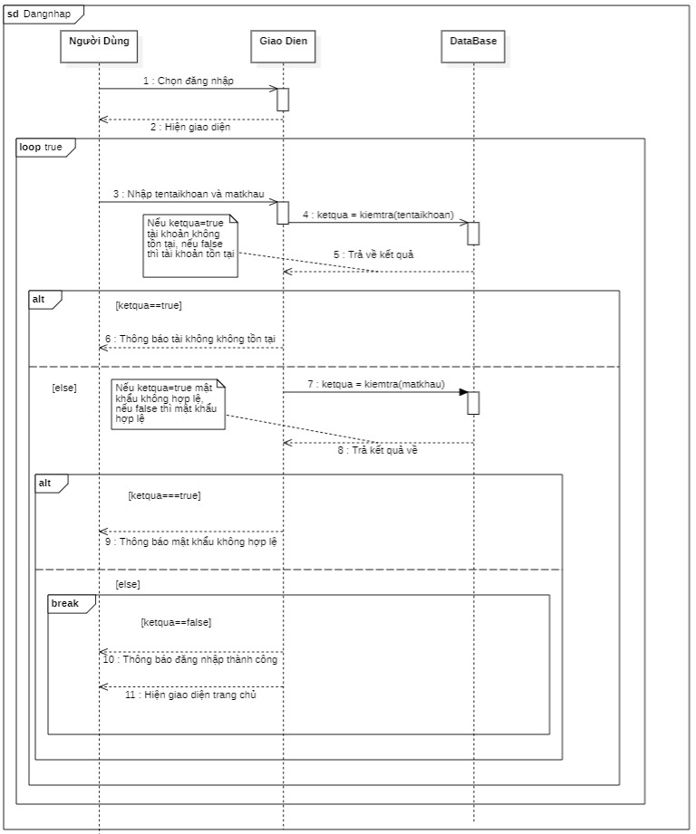

Mô tả chức năng: Cho phép người dùng đăng nhập vào hệ thống.

Điều kiện tiên quyết: người dùng có tài khoản.

Trình tự thực hiện:

1. Người dùng chọn đăng nhập.

2. Hệ thống hiển thị giao diện đăng nhập cho người dùng.

3. Người dùng nhập thông tin tên tài khoản và mật khẩu.**[loop]**

4. Hệ thống gọi phương thức kiemtra để kiểm tra tentaikhoan.

5. Trả kết quả kiểm tra. **[Rẽ nhánh 1]**

6. ketqua sai, hệ thống thông báo tài khoản không tồn tại. Tiếp tục vòng

lặp.

1. ketqua đúng, hệ thống gọi hàm kiemTra(mk)
2. Trả kết quả kiểm tra. **[Rẽ nhánh 2]**
3. kiemtra sai, hệ thống thông báo sai mật khẩu. Tiếp tục vòng lặp.
4. kiemtra đúng, hệ thống thông báo đăng nhập thành công
5. Hệ thống hiển thị trang chủ website. Thoát vòng lặp.

******

Chức năng **“Cập nhật thông tin mới”** là một trong những chức năng của actor Nhân viên, kế toán, nhân viên hệ thống, quản trị hệ thống. Chức năng này đã được thể hiện cụ thể ở trong Hình 2.2. Còn về sơ đồ tuần tự của chức năng này thì được mô tả như trong Hình 4.2 như sau:



**đặc tả cụ thể tại mô tả Use case “Cập nhật thông tin mới” ở**

**Bảng 2.6.Mô tả chức năng: Cho phép nhân viên cập nhật thông báo mới.**

Điều kiện tiên quyết: có tài khoản.

Trình tự thực hiện:

1. Nhân viên đăng nhập thành công vào hệ thống.

2. Hệ thống hiển thị giao diện trang chủ.

3. Nhân viên chọn vào cập nhật thông báo mới.

4. Hệ thống hiện giao diện nhập nội dung cần thông báo.

5. Nhân viên nhập nội dung.**[loop]**

6. Hệ thống gọi phương thức kiểm tra để kiểm tra noidung.

7. Trả kết quả kiểm tra. **[Rẽ nhánh]**

8. Kết quả sai. Hệ thống thông báo nội dung không hợp lệ. Tiếp tục vòng lặp.

9. Kết quả đúng. Hệ thống thông báo nội dung hợp lệ.

10. Hệ thống hiện giao diện bạn muốn cập nhập thông báo mới.

11. Nhân viên chọn cập nhật.

12. Hệ thống hiển thị cập nhật thành công.

**5.2 Sơ đồ hoạt động “Cập nhật thông báo mới”**

Chức năng “Cập nhật thông báo mới” là một trong những chức năng của actor “Nhân viên”. Chức năng này đã được thể hiện cụ thể ở trong Hình 2.?. Còn

về sơ đồ hoạt động của chức năng này thì được mô tả như trong Hình 5.2 như

sau:

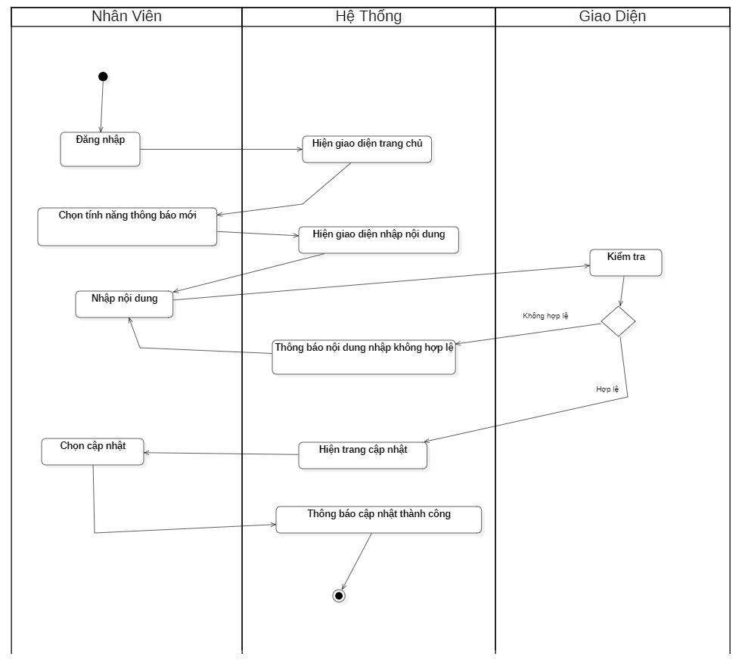

***Hình 5.2: Sơ đồ hoạt động “Cập nhật thông báo mới”***

Người thiết kế: Nguyễn Thị Nhật Thiên Lan B2103427.

***Sơ đồ này đã được đặc tả cụ thể tại mô tả Use case “Cập nhật thông báo mới” ở Bảng 2.2***

***.***

***Mô tả:***

Nhân viên đăng nhập thành công vào hệ thống. Hệ thông hiện trang chủ, sau đó nhân viên chọn tính năng cập nhật thông tin mới.

Hệ thông hiện giao diện nhập nội dung. Sau đó nhân viên nhập nội dung cần thông báo và chọn đăng nhập.

Nếu nội dung cần thông báo không hợp lệ. Chuyển về giao diện nhập nội dung, yêu cầu nhập lại.

Nếu nội dung hợp lệ. Hệ thống sẽ hiện trang cập nhật. Nhân viên chọn vào ô cập nhập. Thông báo cập nhật thông báo mới thành công.

**Kết quả:** Thao tác cập nhật thông báo mới thành công.

**CHƯƠNG 5: SƠ ĐỒ HOẠT ĐỘNG**

1. Sơ đồ hoạt động “Đăng nhập”
2. Chức năng **“Đăng nhập”** là một trong những chức năng của actor khách hàng, nhân viên, kế toán, nhân viên hệ thống, quản trị hệ thống. Chức năng này đã được thể hiện cụ thể ở trong Hình 2.2. Còn về sơ đồ hoạt động của chức năng này thì được mô tả như trong Hình 5.2 như.

sau:

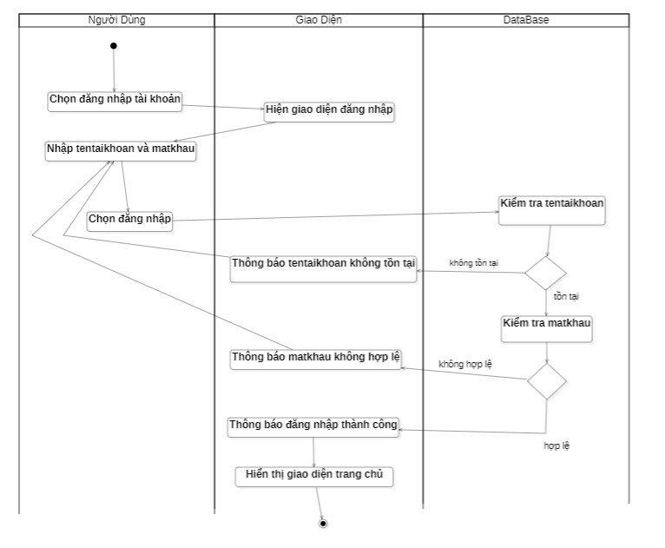

Mô tả:

Người dùng vào hệ thống, chọn đăng nhập tài khoản. Sau đó nhập tên tài khoản, mật khẩu để tiến hành đăng nhập.

Nếu tên tài khoản không tồn tại, thông báo tên tài khoản không tồn tại và chuyển về giao diện đăng nhập và yêu cầu nhập lại. Ngược lại đúng, kiểm tra tiếp mật khẩu.

Nếu mật khẩu sai, thông báo mật khẩu không hợp lệ và chuyển về giao diện đăng nhập, yêu cầu nhập lại mật khẩu.

Nếu tên tài khoản và mật khẩu hợp lệ. Thông báo đăng nhập thành công. Hệ thống chuyển đến giao diện trang chủ.

Kết quả: Thao tác đăng nhập hoàn tất.

1. Chức năng “Cập nhật thông báo mới” là một trong những chức năng của actor

“Nhân viên”. Chức năng này đã được thể hiện cụ thể ở trong Hình 2.2. Còn

về sơ đồ hoạt động của chức năng này thì được mô tả như trong Hình 5.2 như

sau:

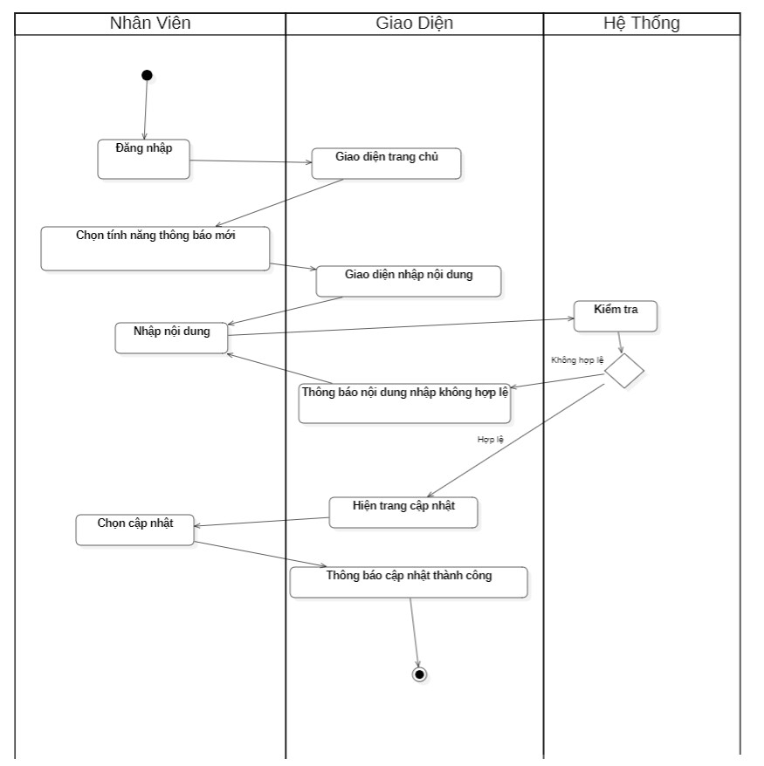

Mô tả:

Nhân viên đăng nhập thành công vào hệ thống. Hệ thông hiện trang chủ, sau đó nhân viên chọn tính năng cập nhật thông tin mới.

Hệ thông hiện giao diện nhập nội dung. Sau đó nhân viên nhập nội dung cần thông báo và chọn đăng nhập.

Nếu nội dung cần thông báo không hợp lệ. Chuyển về giao diện nhập nội dung, yêu cầu nhập lại.

Nếu nội dung hợp lệ. Hệ thống sẽ hiện trang cập nhật. Nhân viên chọn vào ô cập nhập. Thông báo cập nhật thông báo mới thành công.

Kết quả: Thao tác cập nhật thông báo mới thành công.

CHƯƠNG 6: TỔNG KẾT

6.1 Kết quả đạt được

6.1.1 Về kiến thức

Sau khi hoàn thành đề tài “Quản lý tuyển sinh vào lớp 10” nhóm đã đạt được

một số kết quả tích cực về kiến thức như sau:

− Tìm hiểu một quy trình để ứng dụng Công nghệ thông tin thông qua các mô

hình.

− Mô tả các hệ thống thông tin cả về cấu trúc và hoạt động, tương tác.

− Cho cái nhìn bao quát và đầy đủ về hệ thống thông tin dự định xây dựng.

− Củng cố kiến thức lập trình hướng đối tượng vào xây dựng ngôn ngữ mô

hình hóa.

− Nắm chắc các khái niệm, các đối tượng, ký hiệu trong UML.

− Sử dụng được công cụ thiết kế bằng UML.

6.1.2 Về kỹ năng

Bên cạnh các kiến thức được tiếp thu và trao dồi dưới sự hướng dẫn của giảng

viên. Thông qua quá trình làm bài nhóm và phân chia công việc, các thành viên

đã tích lũy thêm được các kỹ năng như:

− Kỹ năng làm việc nhóm, trao đổi, phân bố công việc giữa các thành viên.

− Kỹ năng viết báo cáo một cách chuyên nghiệp – khoa học thông qua sự

hướng dẫn của giảng viên.

− Kỹ năng phân tích, định hình và đặc tả một hệ thống thông tin thông qua

ngôn ngữ, từ đó mô hình hóa cho cái nhìn khách quan về hệ thống.

− Kỹ năng thuyết trình, trình bày trước đám đông về các mô hình cá nhân đã

thiết kế.

6.2 Hạn chế

Cùng với các kết quả tích cực đạt được về kiến thức và kỹ năng. Nhóm còn

ghi nhận một số hạn chế như sau:

− Chưa vận dụng được tối đa các kiến thức, tính năng về các sơ đồ đã được

học.

− Còn nhiều hạn chế trong việc định hình và thiết kế sơ đồ lớp.

**TÀI LIỆU THAM KHẢO**

1. **<https://www.studocu.com/vn/document/truong-dai-hoc-dai-nam/quan-tri-kinh-doanh/de-tai-giai-phap-thu-tien-dien-quan-ly-dong-tien-hieu-qua/32061611>**
2. **<https://timo.vn/blogs/tai-khoan-thanh-toan/tong-hop-tat-ca-cach-thanh-toan-tien-dien-online-va-uu-nhuoc-diem/>**
3. **https://vivnpay.vn/blog/cach-dang-ky-thanh-toan-tien-dien-truc-tuyen**

Chương 1